瑞莎 Radxa Cubie A5E 迷你主板

一、需求分析
雷达与心音、心电同步采集需要一个稳定、低成本、可长期放在实验链路中的双网口数据采集终端。现有上位机直接连接多类采集设备时，容易出现雷达数据网络与实验室局域网混用、连续采集数据落盘压力大、触发同步和状态监测实时性不足等问题。因此需要一块具备双千兆网口、M.2 本地存储扩展和独立实时控制单元的 Linux 开发板，作为实验室多模态采集系统的边缘接入节点。

二、目的用途
本次采购对象为瑞莎 Radxa Cubie A5E 迷你主板，选用 A527 / 1GB 商业级版本。在系统中它作为双网口数据采集终端使用：一个千兆网口连接雷达或采集设备网络，另一个千兆网口连接上位机或实验室网络；M.2 2230 NVMe SSD 插槽用于扩展本地高速缓存，承接连续采集产生的原始数据和日志；内置 RISC-V MCU 用于承担实时触发、同步控制和硬件状态监测，使 Linux 主系统与实时控制单元分工协作。

三、实现目标
- 完成 A5E 系统烧录、供电验证和双千兆网口通信测试。
- 建立雷达设备网络与上位机/实验室网络分离的双网口连接方案。
- 验证 M.2 2230 NVMe SSD 插槽的本地缓存扩展路径，形成连续采集数据落盘方案。
- 形成 RISC-V MCU 参与触发同步、低延迟控制和状态监测的终端方案。

经费数量
项目 | 数量 | 单价(CNY) | 小计(CNY) | 备注
Radxa Cubie A5E 1GB 商业级迷你主板 | 1 | 161.99 | 161.99 | A527 SoC，双千兆网口，M.2 2230 NVMe SSD 插槽，内置 RISC-V MCU
合计 |  |  | 161.99 | 预算合计

四、取得效果或结果
- 形成实验室可复用的双网口数据采集终端，支撑雷达与心音、心电同步采集联调。
- 形成雷达数据网络与实验室网络分离的边缘接入方案，提高多设备同步采集链路稳定性。
- 形成基于 M.2 NVMe 本地缓存的连续采集数据落盘方案，减少 SD 卡写入瓶颈。
- 形成 Linux 主系统与 RISC-V MCU 分工的实时控制终端方案，为后续实验室同步采集样机设计提供可复用参考。

五、其他
本项目采购对象为瑞莎 Radxa Cubie A5E 迷你主板，材料图用于说明双千兆网口、M.2 存储扩展和板载接口条件；价格材料用于说明本次选定的 A527 / 1GB 商业级版本。
商品截图：
Radxa Cubie A5E 接口与结构说明图
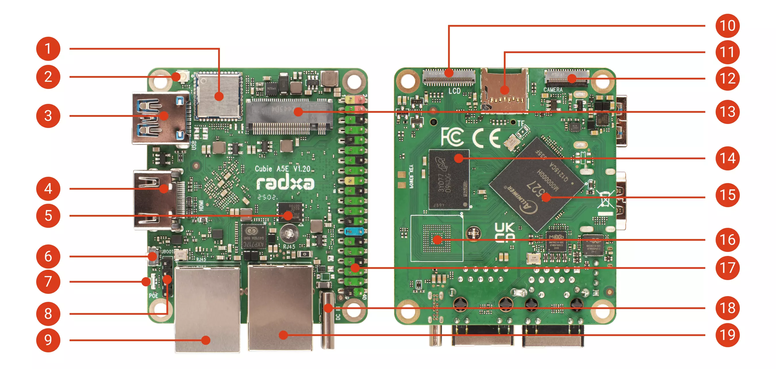
A5E 1GB 商业级价格截图
